Умелый поваренок
Занятие 1 группа -14.12. 2020
Тема занятия: «Оформление тортов и пирожных»
Приближается самый радостный праздник Новый год. Мы уже научились делать вкусный крем, предлагаю ознакомиться с простыми способами оформления кондитерских изделий, которыми можно воспользоваться в домашних условиях.
Внешний вид кондитерских изделий имеет большое значение. Красивые изделия вызывают эстетического наслаждение, аппетит и украшают любой праздничный стол.
Существует большое количество видов кондитерских украшений, которые выполняются с помощью разных приспособлений, сегодня ознакомимся только с самыми простыми.

Виды и состав кондитерских украшений
Украшения из крема:
Именно кондитерские украшения из крема- самый известный и часто используемый метод придания десерту или выпечке аппетитный вид.
На десерт, покрытый, сливочным или любым другим кремом, можно нанести рисунок обычной вилкой или гребенкой кондитера с разнообразными выемками. Ею проводят разные линии, надавливая на поверхность, покрытую кремом.
Получить интересные узоры, различные фигурки и цветы можно с помощью других специальных приспособлений — кулинарного мешка или шприца с насадками, или обычных бумажных трубочек в форме конуса (корнетиков), которые можно изготовить самостоятельно.
Это корнетики, выполнены своими руками, только надо отрезать чуть кончик для прохождения крема после надавливания.
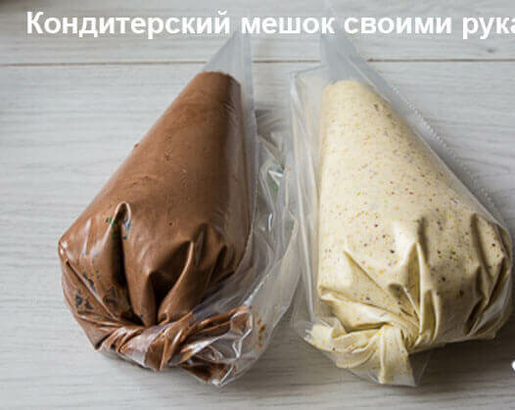
А это специальные устройства – всевозможные насадки, заправляемые в кондитерский мешок.

Рисовальные массы:
Корнетиком или кулинарным шприцом на изделия рисуются всевозможные узоры не только кремом, но и специальной рисовальной массой.
Она может быть:
- белковая – изготовлена из белка яйца, сахарной пудры, лимонного сока и пищевых красителей,
- фруктовая – из повидла или джема
Украшения из желе:
Этот вид украшений больше всего нравится детям. Застывшее желе нарезают формами или ножом на кубики и другие фигурки, и украшают ими кондитерские изделия.
Также популярны украшения из желейных конфет.
Украшения из шоколада:
Шоколад можно нанести в виде надписи или глазури с помощью лопатки, корнетика, а также изготовить стружку, усики или более сложные фигурки.
Посыпка для торта:
Наиболее популярное украшение пасхальных куличей в нашей стране — кондитерская посыпка. Она изготавливается из пищевых красителей, крахмала, сахара, ароматических и вкусовых добавок, пальмового воска и других ингредиентов. Бывает самых разнообразных цветов и форм.
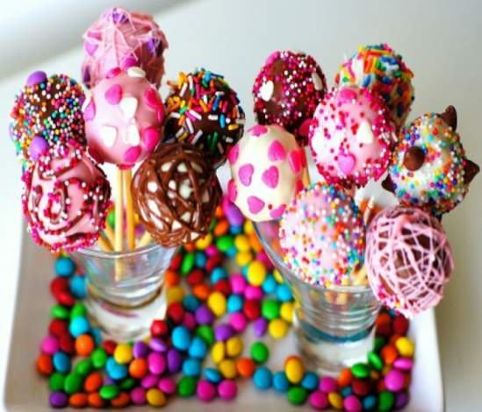
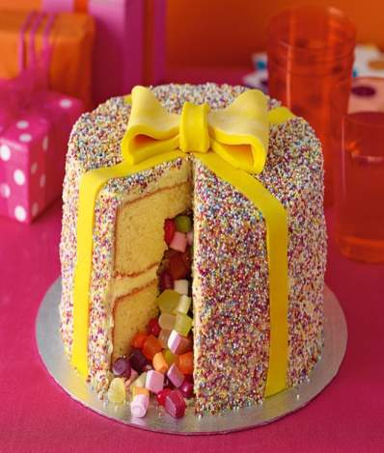
Вот такой торт с сюрпризом, скромно украшен посыпкой, и красивым бантом из мастики.
Внимание!
- Кондитерские украшения в основном имеют высокое содержание сахара, поэтому употребление этого красивого ингредиента многих десертов следует ограничить.
- Яркие краски украшений, используемых в кондитерских изделиях, как правило, содержат пищевой краситель, поэтому необходимо употреблять их с осторожностью для предотвращения возникновения пищевой аллергии.
Для овладения мастерством требуется длительная практика, поэтому вначале необходимо освоить простые, ручные способы украшения!
Прежде чем приступить к работе хорошо продумайте как организовать свою работу – сначала все подготовьте необходимое из продуктов, подготовьте место, инструменты.
Во время работы соблюдай технику безопасности и санитарно-гигиенические требования.
